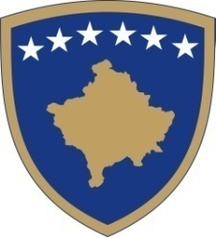

Republika e Kosovës

Republika Kosova-RepublicofKosovo

Qeveria - Vlada - Government

Datum: 12.02.2026

1. sednica Vlade Republike Kosovo održaće se 12.02.2026. godine, u 10:00 časova, zgrada Vlade, sala P-31.

DNEVNI RED

- Razmatranje Nacrta zakona br. 09/L-002 o ratifikaciji Sporazuma između Republike Kosovo i Evropske unije o aranžmanima za sprovođenje podrške Unije Kosovu u okviru Instrumenta za reforme i rast (KP)

- Razmatranje Nacrta zakona br. 09/L-003 o ratifikaciji Sporazuma o finansiranju za Prvi program za „Finansiranje razvojnih politika za fiskalnu efikasnost, konkurentnost i zeleni rast“ između Republike Kosovo i Međunarodnog udruženja za razvoj (deo Svetske banke) (MF)

- Razmatranje Nacrta zakona br. 09/L-003 o ratifikaciji Sporazuma o zajmu za „Instrument za reforme i rast Zapadnog Balkana“ između Republike Kosovo i Evropske unije (MF)

- Razmatranje Nacrta zakona o ratifikaciji Sporazuma o zajmu između Republike Kosovo koju predstavlja Ministarstvo finansija i Međunarodnog udruženja za razvoj za projekat KOMPAS – Sveobuhvatni pristup Kosova jačanju zdravstvenog sistema (MF)

- Razmatranje Nacrta zakona o ratifikaciji Sporazuma o zajmu između Republike Kosovo koju predstavlja Ministarstvo finansija i Međunarodnog udruženja za razvoj za projekat „Obrazovanje i briga o ranom detinjstvu za ljudski kapital Kosova“ (MF)

- Razno

